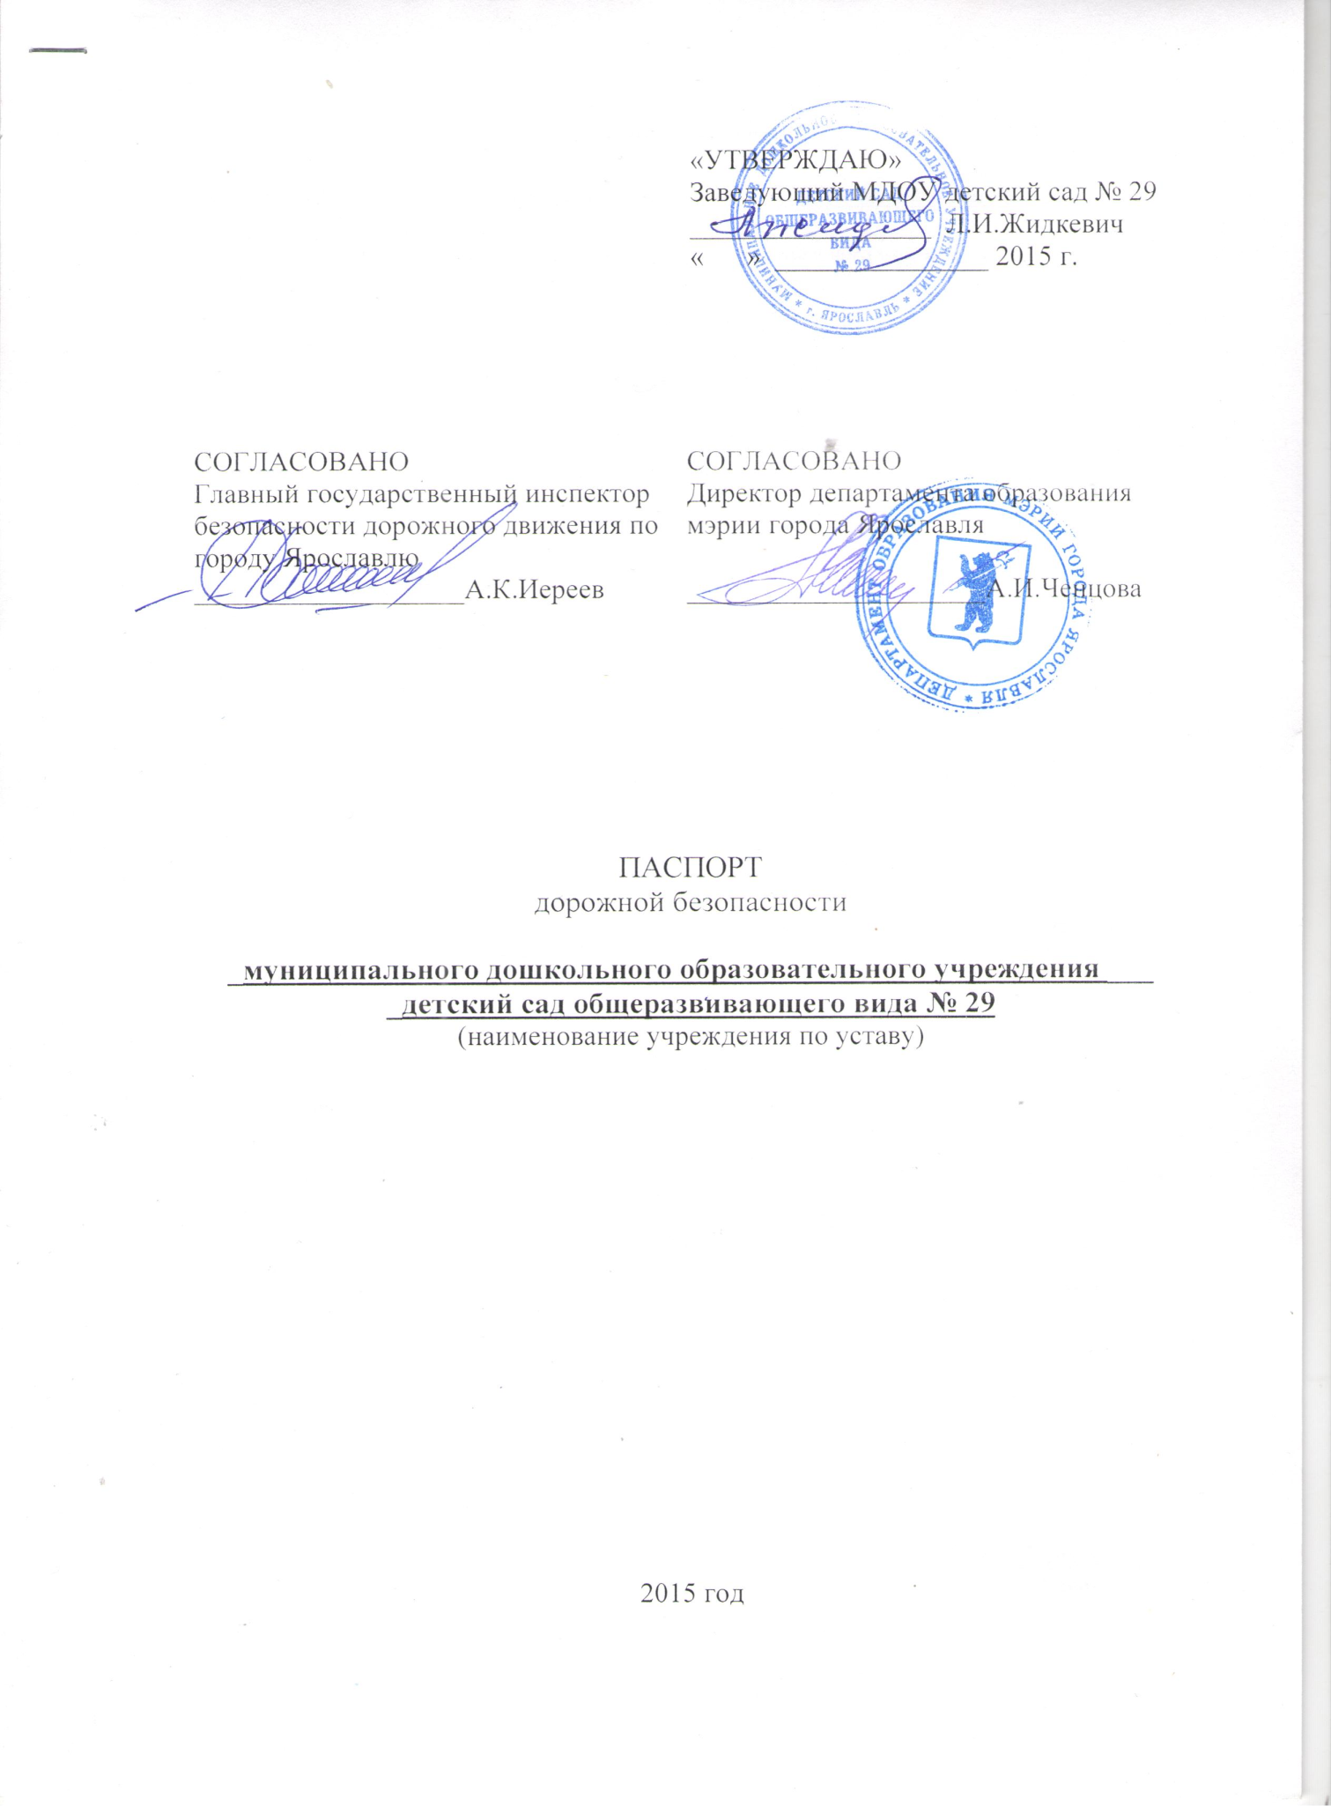

Общие сведения

_Муниципальное дошкольное образовательное учреждение детский сад_______ _________общеразвивающего вида № 29___________________________________
(наименование муниципального дошкольного образовательного учреждения – далее ОУ)

Тип ОУ __образовательное учреждение__________________________________

Адрес ОУ:__150051, .Ярославль, ул. Ляпидевского, д. 7а____________________

Руководитель ОУ: ___Жидкевич Людмила Ивановна____ __72-45-42_______
(фамилия, имя, отчество) (телефон)
Старший воспитатель: Дойникова Елена Михайловна___ _24-17-66_________
(фамилия, имя, отчество) (телефон)

Ответственные сотрудники
муниципального органа
управления образованием
Начальник отдела дополнительного образования и воспитательной работы__ департамента образования мэрии города Ярославля______________________________
(должность)
Абрамова Елена Германовна____________________ __(4852) 40-51-19__
(фамилия, имя, отчество) (телефон)
Ведущий специалист отдела дополнительного образования и воспитательной_ работы департамента образования мэрии города Ярославля_______________
(должность)
Сметанина Кристина Владимировна_______________ __(4852) 40-51-18__
(фамилия, имя, отчество) (телефон)

Ответственные отдела
ГИБДД УМВД
по Ярославской области

Заместитель начальника ОГИБДД УМВД России по городу Ярославлю, майор полиции_____________________________________________________________ (должность)
_____ Виноградов Олег Сергеевич__________________ (4852) 78-49-00____
(фамилия, имя, отчество) (телефон)
Старший инспектор по пропаганде ОГИБДД УМВД России по городу Ярославлю, капитан полиции ___________________________________________ (должность)
Артемова Елена Викторовна_____________________ _(4852) 78-49-10 _
(фамилия, имя, отчество) (телефон)

Ответственные
за мероприятия по профилактике
детского травматизма в ОУ _ст. воспитатель _Дойникова Елена Михайловна
(должность) (фамилия, имя, отчество)
____________24-17-66_________________________
(телефон)

Количество воспитанников __224_______________________________________
Наличие уголка по БДД _5_, в групповых комнатах_______________________
(если имеется, указать место расположения)
Наличие кабинета по БДД __нет_______________________________________
(если имеется, указать место расположения)
Наличие автоплощадок по БДД __нет___________________________________
Наличие автобуса в ОУ (школьного) или любого другого, предназначенного для перевозки обучающихся (воспитанников)
_____________нет__________________________________________________
(при наличии автобуса)
Владелец автобуса __________________________________________________
(ОУ, муниципальное образование и др.)

Время работы ОУ: 6.30 – 18.30
Время приема воспитанников в ОУ: 6.30 – 8.00
Время ухода воспитанников из ОУ:
с родителями (или законными представителями): 16.30 - 18.30

Телефоны оперативных служб:

Единая служба спасения | 101, 112
Полиция | 02, 112
ОП «Заволжский» | (4852) 24-02-02
Скорая медицинская помощь | 03
ГУЗ Станция скорой помощи | (4852) 45-14-04
Главная дежурная служба мэрии | (4852) 40-40-40, (4852) 40-40-41
МУ «Центр гражданской защиты» города Ярославля | (4852) 30-55-55

Приложения.
1. Образцы схем муниципального дошкольного образовательного учреждения:
1.1. План – схема района расположения МДОУ детского сада № 29, пути движения транспортных средств, воспитанников и их родителей (или законных представителей);
1.2. План-схема организации дорожного движения в непосредственной близости от МДОУ детского сада № 29 с размещением соответствующих технических средств, маршруты движения воспитанников и их родителей (или законных представителей) и расположение парковочных мест;
1.3. План – схема путей движения транспортных средств к местам разгрузки/погрузки и рекомендуемых безопасных путей передвижения воспитанников их родителей (или законных представителей) по территории МДОУ детского сада №29.
2.Пояснительная записка к паспорту дорожной безопасности муниципального дошкольного образовательного учреждения детский сад № 29.
1.1. План – схема района расположения МДОУ детского сада № 29, пути движения транспортных средств, воспитанников и их родителей (или законных представителей)
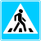

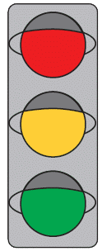 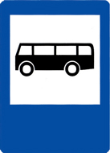 пр-т Авиаторов

пр-т Машиностроителей
ул. Красноборская

Школа№2

стадион
Д 5l/ 5 к 2

Детский
сад № 29

ул. Ляпидевского

Условные обозначения:

Жилая застройка
Проезжая часть
Тротуар

Направление движения транспортных средств
Маршрут движения воспитанников и их родителей до детского сада

1.2. План-схема организации дорожного движения в непосредственной близости от детского сада № 29 с размещением соответствующих технических средств, маршруты движения воспитанников их родителей (или законных представителей) и расположение парковочных мест.
пр. Машиностроителей
ул. Красноборская

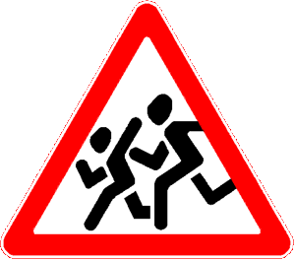
Школа № 2

Детский сад 29

ул. Ляпидевского

Условные обозначения:

Жилая застройка
Проезжая часть
Тротуар

Направление движения транспортных средств
Маршрут движения воспитанников и их родителей до детского сада

1.3. План-схема движения транспортных средств к местам разгрузки/погрузки и рекомендуемые пути передвижения воспитанников их родителей (или законных представителей) по территории МДОУ детского сада № 29

МДОУ детский сад № 29

-въезд/выезд грузовых транспортных средств

- движение транспортных средств по территории детского сада

- движение детей и их родителей на территории детского сада

- место разгрузки / погрузки

Пояснительная записка
к паспорту дорожной безопасности
муниципального дошкольного образовательного учреждения
детский сад общеразвивающего вида № 29

Паспорт дорожной безопасности муниципального дошкольного образовательного учреждения (далее – Паспорт) предназначен для отображения информации о муниципальном дошкольном образовательном учреждении __детский сад общеразвивающего вида № 29_____________________________
(наименование учреждения)
(далее – ОУ) с точки зрения обеспечения безопасности воспитанников их родителей (или законных представителей) на этапах их перемещения «дом – ОУ – дом», для использования педагогическим составом и сотрудниками Госавтоинспекции в работе по разъяснению безопасного передвижения и поведения воспитанников на улично-дорожной сети вблизи ОУ и на маршруте «ОУ – дом», для подготовки мероприятий по предупреждению детского дорожно-транспортного травматизма.

Паспорт ведется ответственным сотрудником муниципального дошкольного образовательного учреждения совместно с сотрудниками отдела ГИБДД УМВД по городу Ярославлю, которые оказывают помощь в разработке Паспорта, а также при внесении необходимых изменений в отдельные разделы Паспорта (схемы, перечни мероприятий по предупреждению ДТП с участием обучающихся). Сотрудники отдела ГИБДД УМВД по городу Ярославлю в рамках консультаций предоставляют образовательным учреждениям предварительно проработанную (с обозначением пешеходных переходов, дорожных знаков и др.) план-схему района расположения ОУ. Полученная схема дорабатывается, обозначаются пути движения транспортных средств, воспитанников и их родителей (или законных представителей) в/из образовательного учреждения, и переносится в Паспорт ответственными сотрудниками дошкольного образовательного учреждения.

Оригинал Паспорта хранится в ОУ, копия - в контрольно-наблюдательном деле в подразделении ГИБДД УМВД по Ярославской области.

